
Дорогие друзья и родители!
Греческий Культурный Центр, рад снова предложить Вам детский отдых в Греции в лагере Каливас. У родителей греков и филлелинов в России появилась великолепная возможность отправить своих детей в страну, где они смогут провести лучшее лето вместе с детьми, как из России, так и из других стран, приобщиться к греческой культуре, успеть насладиться общением и солнечными днями на одном из самых чистых побережий (Кассандра, п-ов Халкидики) этой страны, который по праву был удостоен голубого флага.
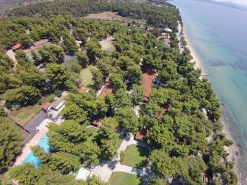
Представляем Вам один из самых популярных и лучших в Греции- детский лагерь «КАЛИВАС» (www.kalivas.net) , который находится, возможно, на самом популярном среди российских туристов полуострове Халкидики.
Просим ознакомиться с условиями и уникальной совместной программой «Каливас» и ГКЦ:
- Возраст ребенка: от 6 лет до 15 лет;
- Наставники:
- Несут ответственность, начиная с пребытия в аэропорт г. Салоник, и заканчивая отъездом из лагеря;
- В каждом домике (10 человек) находится один супервайзер круглосуточно, помимо этого специально за русскими детьми числится 2 человека смотрящих (1 за мальчиками, 1 за девочками);
- Строго следуют программе и режиму лагеря
- Цена: 600 евро на каждого ребенка
В стоимость входит:
-Проживание и пятиразовое питание;
-3 Екскурсии;
-Страховка;
-Ежедневное присутствие врача (лекарства);
-Так же все мероприятия программы;
-Трансфер из/в аэропорт «Македония»
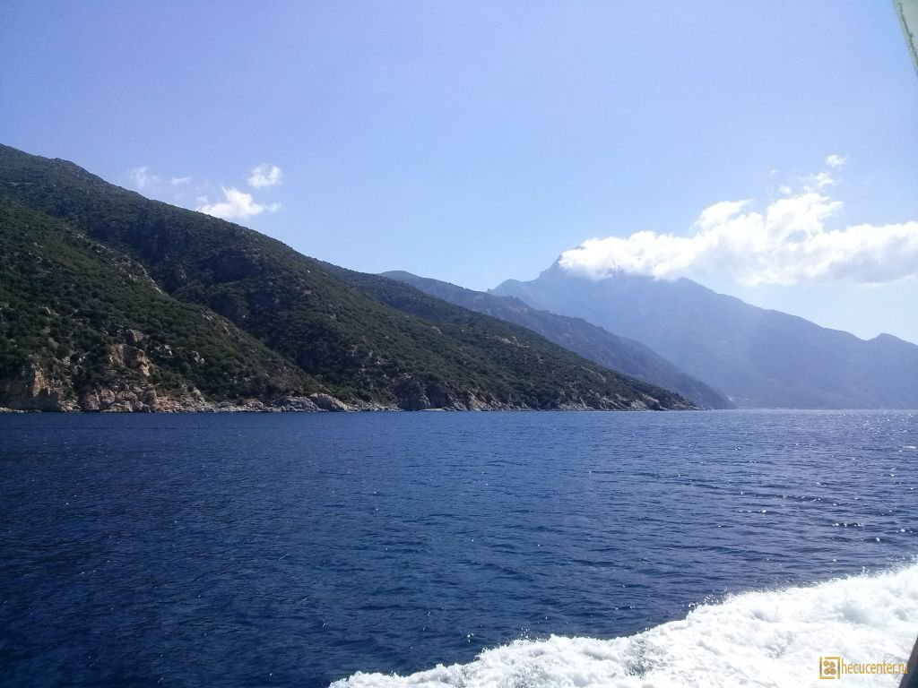
- ЭКСКУРСИИ:
1. Однодневный круиз на святую Гору Афон, покровительницей которой является Приснодева Мария.(круизный лайнер, который арендует лагерь)
2. Пляж Талго-самый популярный на п-ве Ситония Халкидики. Это небольшой, но очень живописный песчаный пляж с неглубоким заходом в теплое и кристально чистое море.
3. Экскурсия на лучшие пляжи “Халкидики”
- Время поездки:
Мы предлагаем Вам 2 лагерных смены:
1 смена: 20 июня- 12 июля (вылет 21 июня)
3 смена: 3 августа – 25 августа (вылет 4 августа)
Обращаем Ваше внимание, что на каждые 15 человек (детей) один сопровождающий с Вашей стороны бесплатно, за которого включено проживание, питание, экскурсии.
ВНИМАНИЕ: ЕСЛИ ЗАЯВКА ПОДАНА ДО 15 МАЯ, СТОИМОСТЬ ПРОГРАММЫ+АВИАПЕРЕЛЕТ+ВИЗА+СТРАХОВКА НА ВЫЕЗД ЗА ГРАНИЦУ СОСТАВИТ ВСЕГО ЛИШЬ 1100 ЕВРО ЗА РЕБЕНКА!!!
Надеемся, Ваши дети проведут прекрасное и незабываемое лето 2015!!!
Фотографии прошлого года доступны по ссылке http://www.hecucenter.ru/ru/gallery/detskie_lagerya/
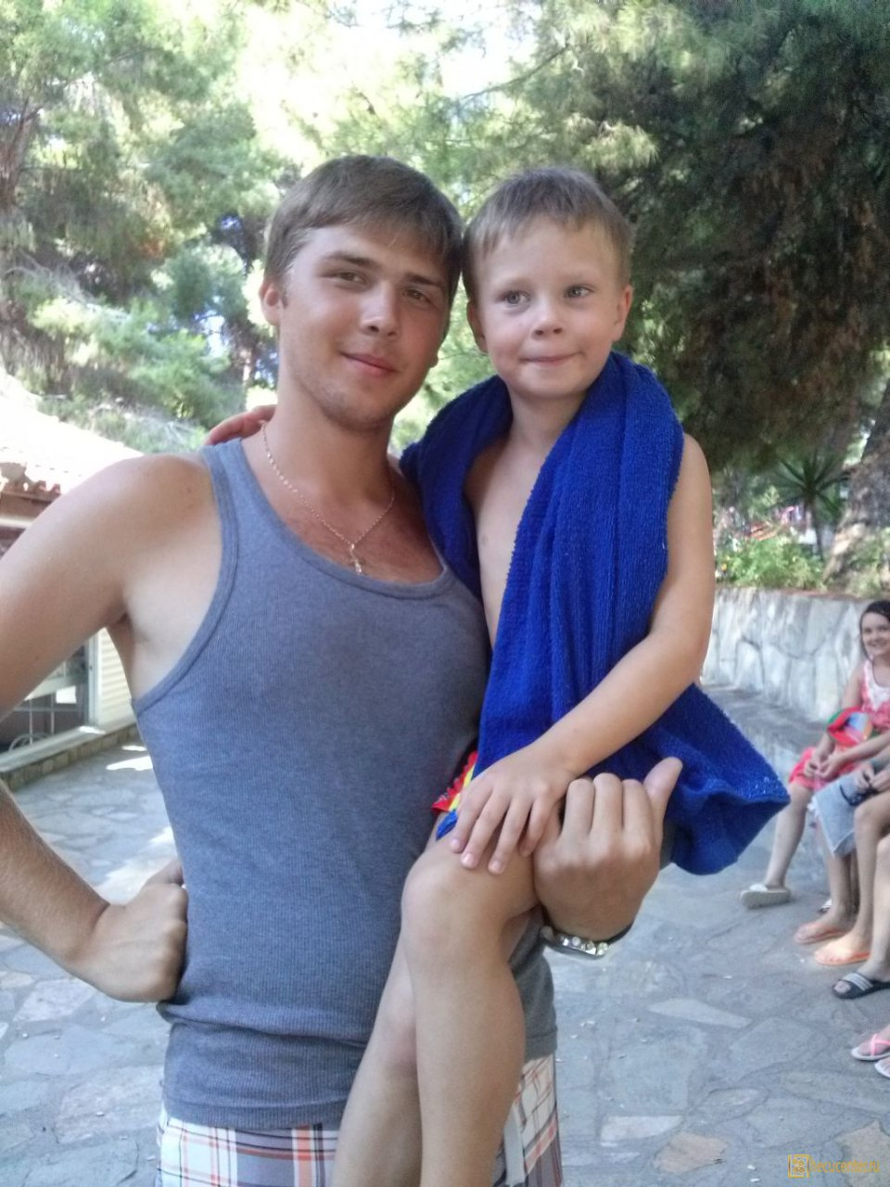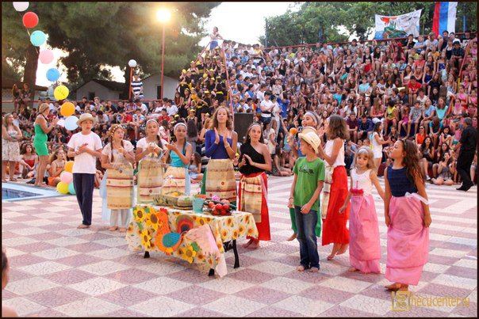
Желающих записать деток на предложенную программу, просьба писать на почту summerhcc@yandex.ru или hcc@mail.ru или info@hecucenter.ru или присылать УЖЕ ЗАПОЛНЕННУЮ регистрационную форму.
По любым вопросам просьба обращаться по e-mail: summerhcc@yandex.ru, или по телефону +79151021309 (контактное лицо – Елена Бунина, заместитель директора ГКЦ).

